凱恩斯後台架構

1. 登入
2. 會員管理
   1. 會員列表
   2. 會員內頁
3. 訂單管理
   1. 訂單列表(訂單編號/金額/時間/付款方式/付款狀態/訂單狀態/發票/處理進度)
   2. 訂單內容(修改)
   3. 報表輸出(日期選定)
4. 商品管理
   1. 商品分類
   2. 商品建立(新增/刪除/ 修改)
   3. 滿額抵運費(可自行設定)
5. 日誌管理
   1. 日誌列表
   2. 日誌建立(新增/刪除/修改)
6. 登入

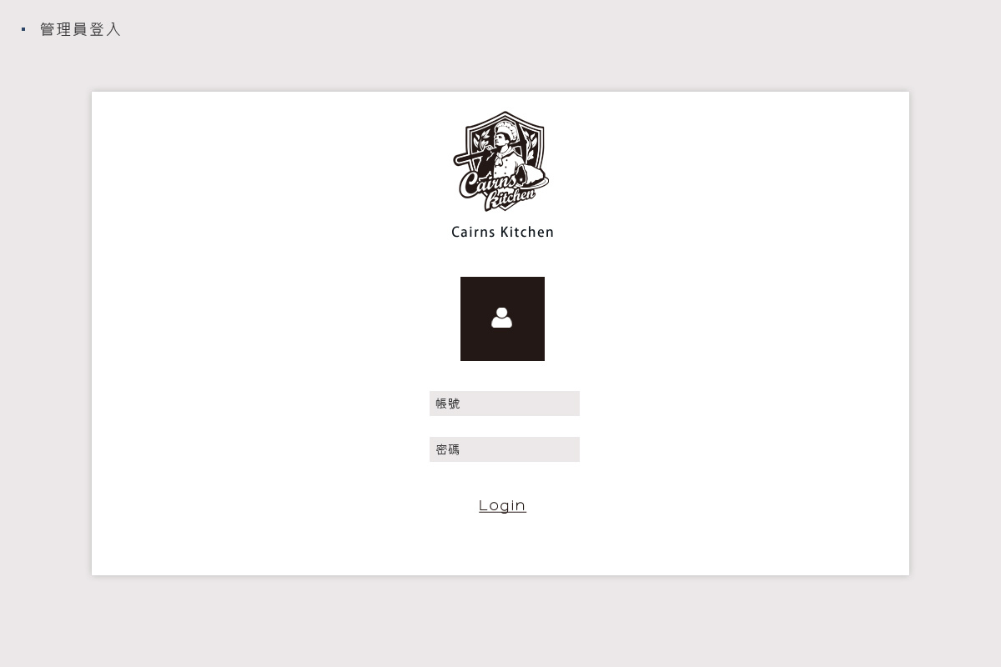

1. 會員管理

2-1.會員列表

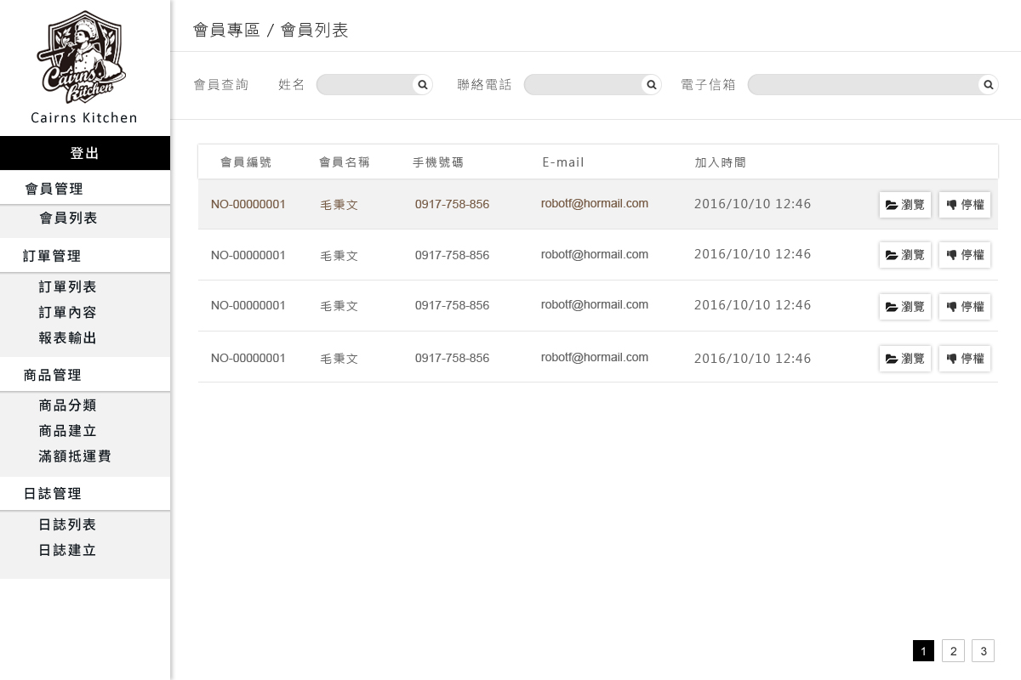

會員列表功能，可依照姓名、電話、電子信箱做搜尋功能，可從此處確認該會員的購買資料。

下方的列表會清楚顯示會員編號、名稱、手機、mail、加入時間等訊息。

對於惡意的會員，可使用停權的功能，讓其不能購買。

2-2.會員內頁

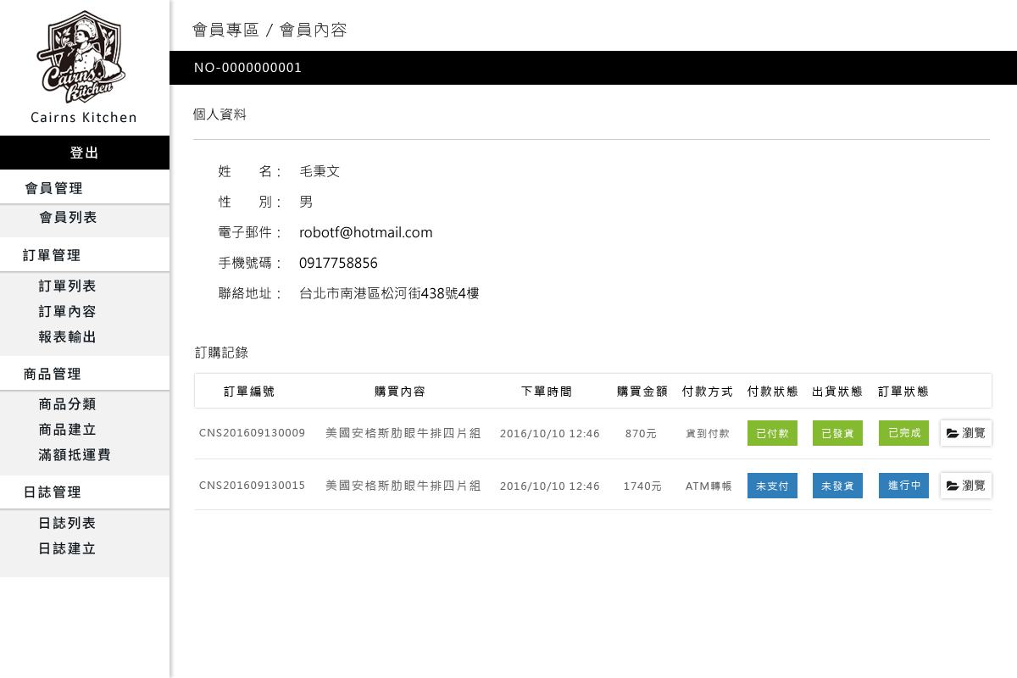

會員內頁，有該會員的詳細資料以及訂購記錄

可以讓管理者方面從訂購記錄中去查詢該貨品的付款，出貨及訂單狀態。

點選可進到該訂購單中去做修改的動作。

1. 訂單管理

3-1. 訂單列表

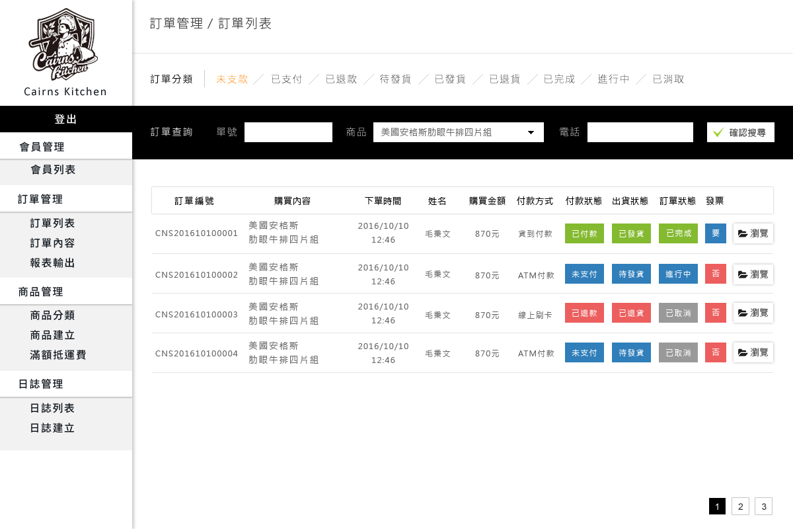

訂單列表功能如下：

可選擇訂單分類，下方會顯示該訂單分類的列表內容。

目前分為全部／未支付／已支付／已退款／待發貨／已發貨／已退貨／已完成／進行中／已消　等分類。

可做訂單搜尋

目前分別有單號／商品／電話等搜尋方式。

下方的訂單內容將不同的狀態用不同的顏色做區格，可讓管理者清楚了解目前訂單的狀態。

3-2.訂單內容

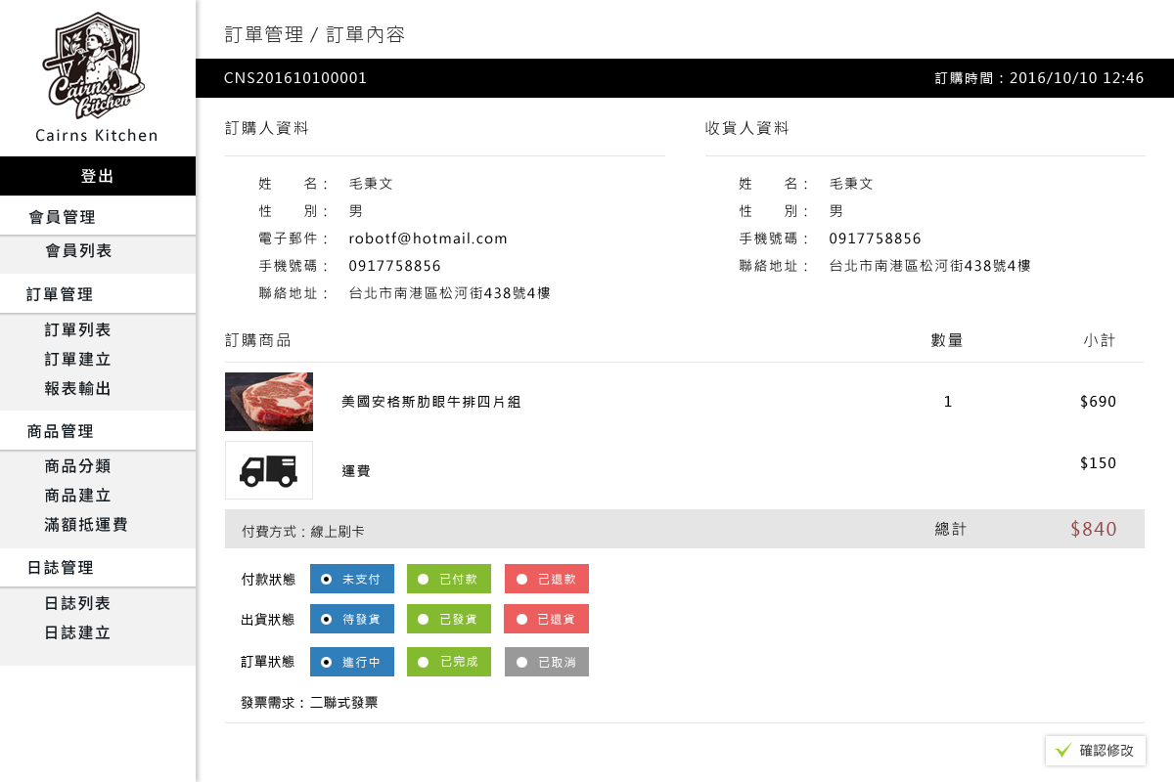

訂單內容頁，共分為3個區塊，分別是訂購人資訊／收貨人資訊／訂購商品

重點在下方的狀態，當會員購買並確認付款後，管理者需至此處做修改狀態的動作。

而在出貨單交由肉商後，管理者也需來此處，將待發貨調整成已發貨，好讓會員可以在前台的訂購訊息中看到。

而訂單狀態的已取消在點選後，則無法在調整回來請特別注意。

3-3.報表輸出

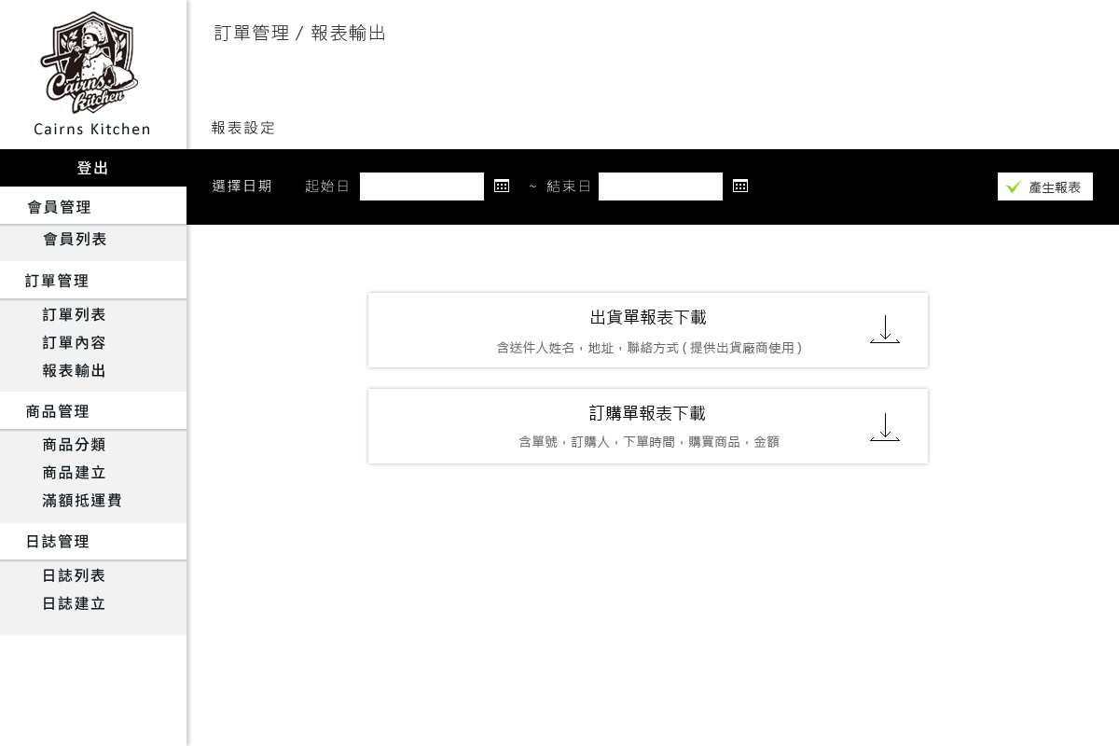

表報輸出的部份，管理者需先點選日期後，按下產生報表，下方才會出現２種報表

1. 出貨單報表，提供給肉商做物流資料填寫使用。
2. 訂購單報表，提供管理者做書面確認及存檔使用。
3. 商品管理

4-1.商品分類

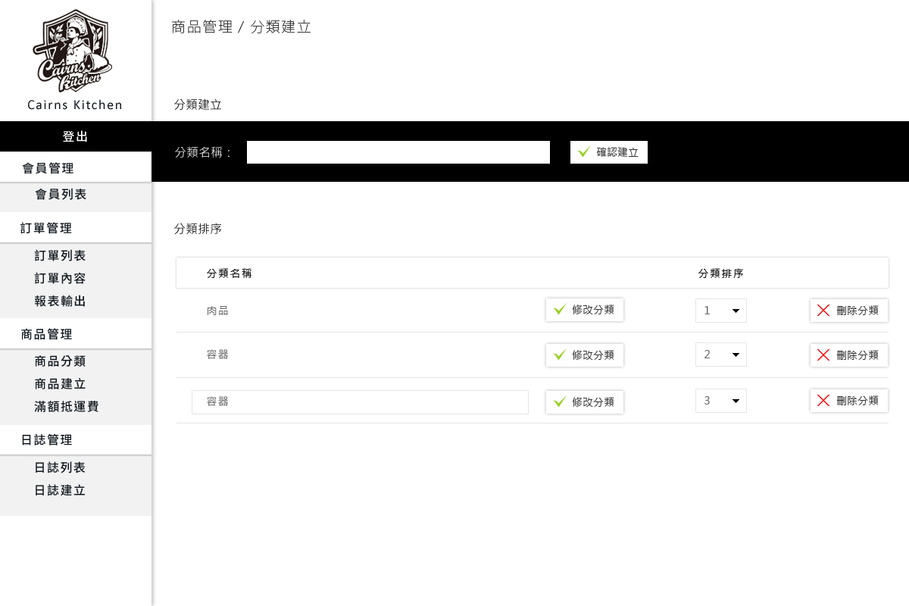

商品分類，在前台的功能中，有商品分類的功能，所以後台的部份，也需要能建立。

而分類的部份，可以排序，如有特惠，可將排序拉至最前。

4-2.商品列表

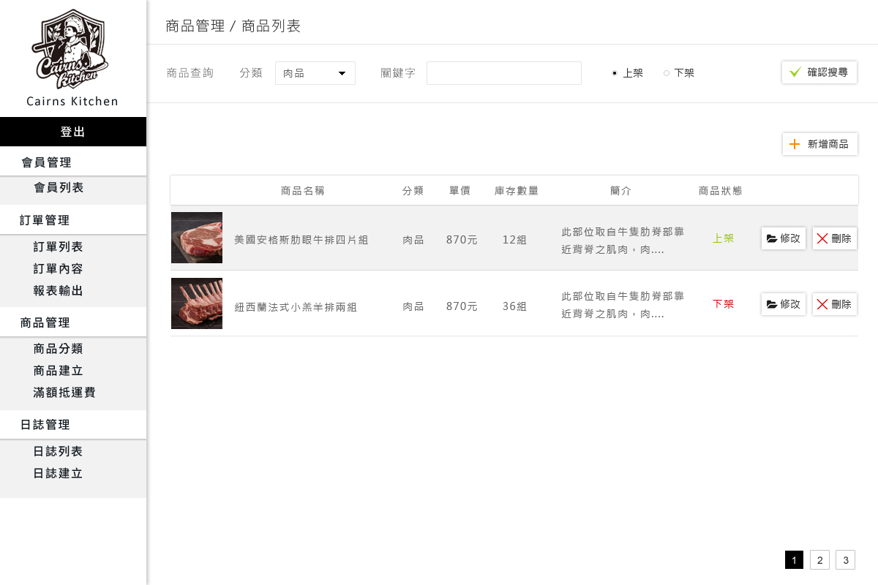

商品列表，上方搜尋功能提供商品分類／關鍵字／上下架搜尋。

下方列表部份，會有小圖供管理者清楚看到商品內容。

另外，商品的狀態也在此會清楚顯示。

4-3.商品內容

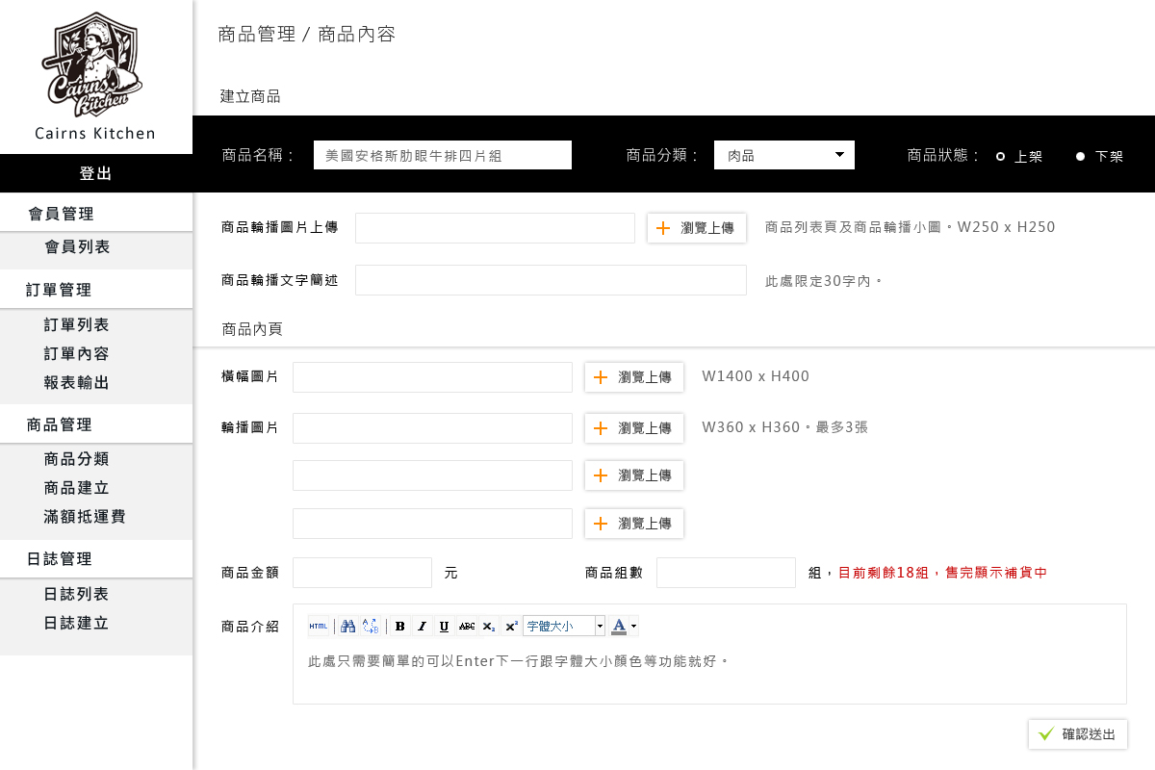

商品管理的部份，分為輪播小圖塊區跟內頁區

輪播小圖區塊分別在首頁及部份內頁下方呈現，需上傳小圖及簡述。

內頁的部份，則有橫幅／輪播／商品金額／組數／商品介紹等功能。

其中組數的部份，在組數為０後，先台則會顯示補貨中，管理者需注意。

4-4. 滿額抵運

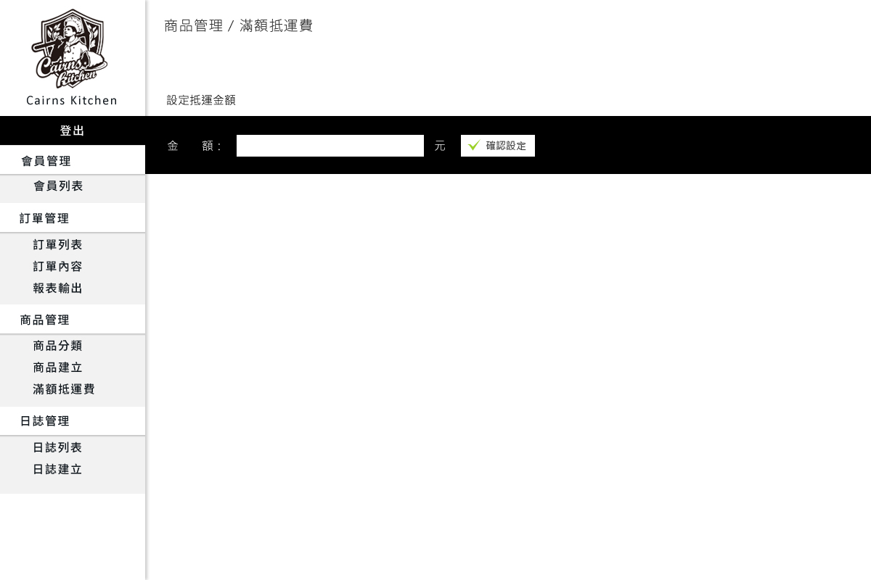

滿額抵運，由管理者自行設定滿額抵運的金額。

1. 日誌管理

5-1.日誌列表

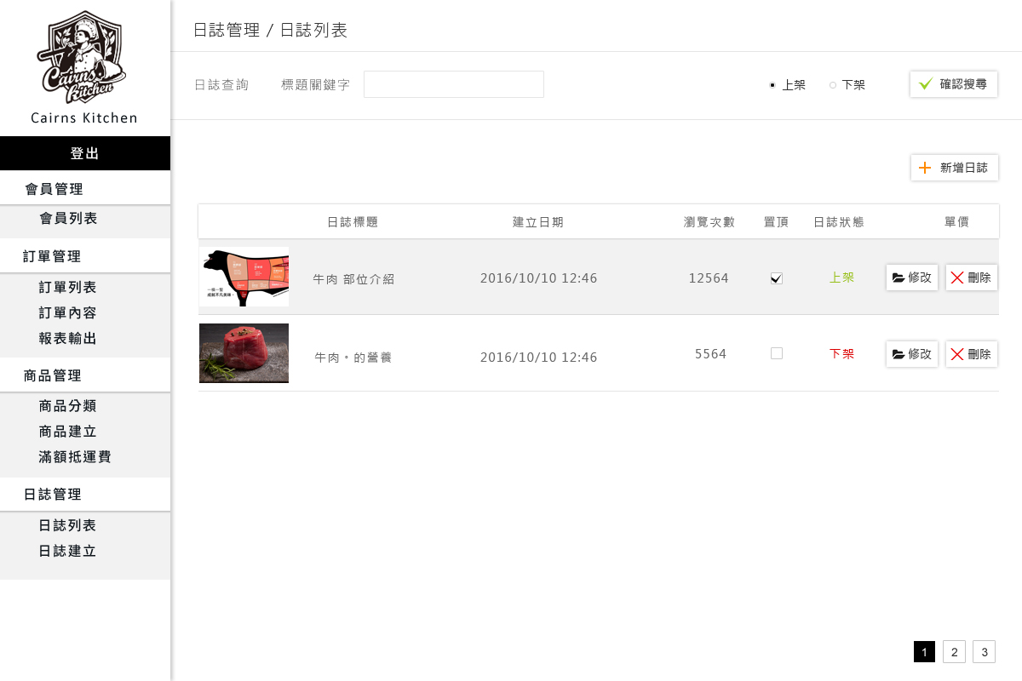

日誌列表，上方搜尋列，可依照標題關鍵字搜尋及上下架功能。

下方一樣有明顯的圖片顯示供管理者，在管理時方便使用，

另外，日誌的部份可提供３則置頂，勾選及可生效，其它則依照建立日誌時間做排序，

還提供一個瀏覽次數的功能，讓使用者了解該日誌在置頂後的瀏覽數是否增加。

5-2.日誌內容

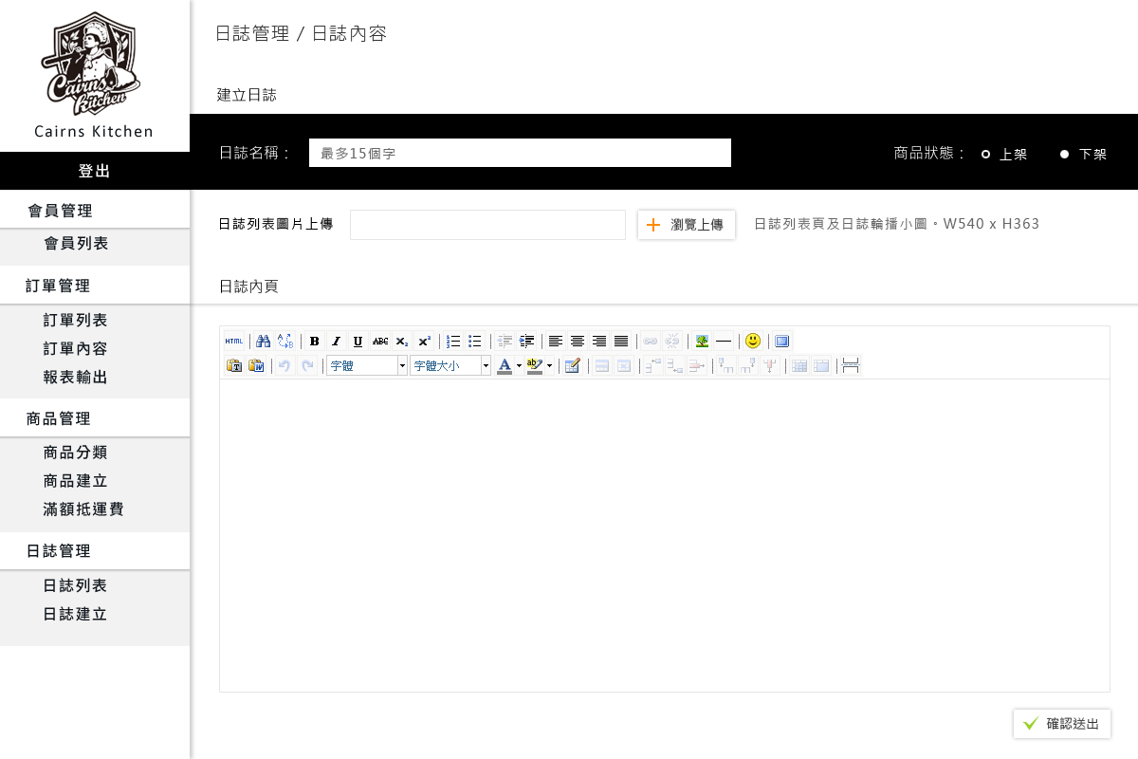

日誌內容，採所見即所得方式，管理者可依自己喜好編排日誌。